氣球炸彈
明誠雙語實驗小學
王建鵬老師
翁嘉鞠老師
陳素玲老師

- 旨趣：氣球掉到地板就爆炸了，你相信嗎？
猜猜看，哪個氣球會立刻破掉呢？
- 實驗器材：一元銅板一枚、小鋼珠一顆、氣球數個
- 活動過程：
- 將一元銅板放入氣球當中。
- 將氣球吹氣之後，頭部綁緊；然後離地約一公尺高，讓氣球自由掉落，結果氣球一碰到地面，就會「碰！」的一聲爆掉了，有如炸彈一般。
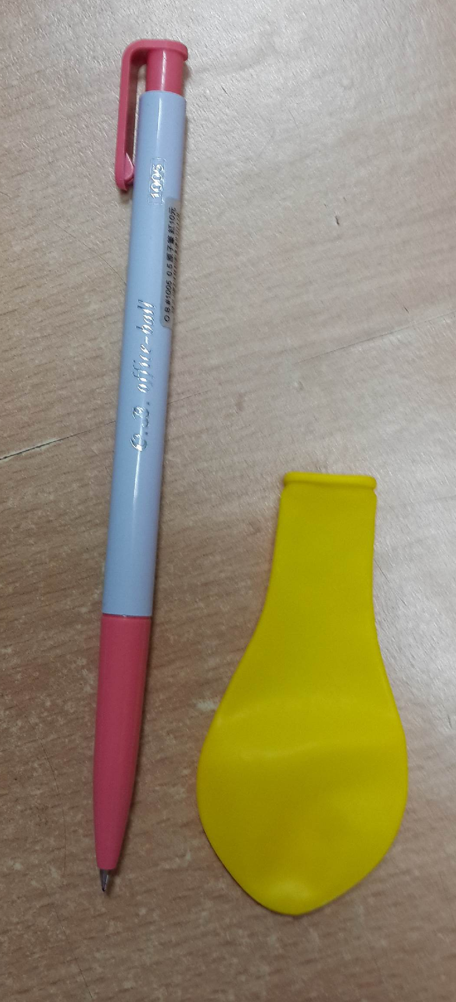
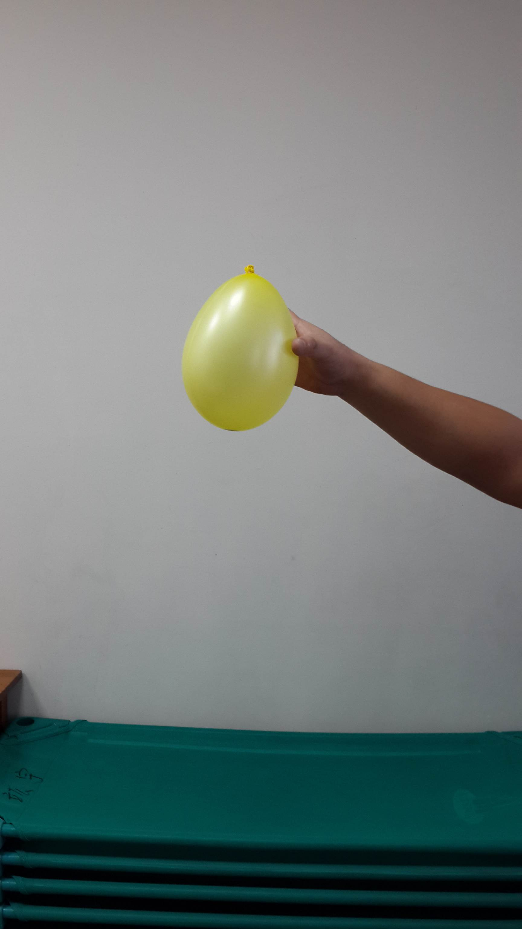
- 將一元銅板改成小鋼珠， 再試看看，氣球也會爆掉嗎？實驗結果是：氣球頂多破洞漏氣，但是不會爆掉(要拿的時候要小心，以免在撿球的時候氣球破掉)。

- 原理探討：
為什麼放入硬幣的氣球會當場破掉呢？氣球的皮是「橡膠」材質，很容易被刮出破洞。當吹滿氣的氣球由高處掉到地面時，氣球裡的一元銅板撞擊氣球，將氣球的表皮撞出長條形的破洞，長條形破洞的上、下兩端之張力不平衡，因而迅速裂開而爆破。
如果氣球裡面是鋼珠，則造成的破洞是圓形的，表皮的彈性張力因為對稱平衡，只會造成破洞變大，而且漏氣後降低了張力，破洞不會瞬間裂開，因此不會立刻爆破。

